

UNIVERSIDAD PRIVADA DE TACNA

FACULTAD DE INGENIERÍA

Escuela Profesional de Ingeniería de Sistemas

“Aplicativo de monitoreo en tiempo real basado en Internet de las Cosas para el control del habita apícola en el museo de Pampachacra, 2025.”

Curso: Construcción de Software I

Docente: Mag. Ricardo Eduardo Valcárcel Alvarado

Integrantes:

Cuadros Garcia, Mirian (2021071043)
Llantay Machaca, Marjiory Grace (2020068951)

Tacna – Perú
2025

Aplicativo de monitoreo en tiempo real basado en Internet de las Cosas para el control del habita apícola en el museo de Pampachacra, 2025.

Documento de Especificación de Requerimientos de Software

Versión 3.0

CONTROL DE VERSIONES
Versión | Hecha por | Revisada por | Aprobada por | Fecha | Motivo
1.0 | Cuadros Garcia, Mirian  Llantay Machaca, Marjiory Grace | Ricardo Valcarcel Alvarado | Ricardo Valcarcel Alvarado | 04/04/2025 | Versión 1
2.0 | Cuadros Garcia, Mirian  Llantay Machaca, Marjiory Grace | Ricardo Valcarcel Alvarado | Ricardo Valcarcel Alvarado | 11/05/2025 | Versión de corrección
3.0 | Cuadros Garcia, Mirian  Llantay Machaca, Marjiory Grace | Ricardo Valcarcel Alvarado | Ricardo Valcarcel Alvarado | 14/06/2025 | Versión de corrección de diagramas.
4.0 | Cuadros Garcia, Mirian  Llantay Machaca, Marjiory Grace | Ricardo Valcarcel Alvarado | Ricardo Valcarcel Alvarado | 27/06/2025 | Versión de corrección de diagramas.

ÍNDICE GENERAL

INTRODUCCIÓN 4
I. Generalidades de la Empresa 4
1) Nombre de la Empresa 4
2) Visión 4
3) Misión 4
4) Organigrama 4
II. Visionamiento de la Empresa 5
1) Descripción del Problema 5
2) Objetivos de Negocios 5
3) Objetivos de Diseño 5
4) Alcance del proyecto 5
5) Viabilidad del Sistema 6
III. Análisis de Procesos 6
A. Diagrama del Proceso 6
IV. Especificación de Requerimientos de Software 7
A. Cuadro de Requerimientos funcionales Inicial 7
B. Cuadro de Requerimientos No funcionales 8
V. Fase de Desarrollo 9
1. Perfiles de Usuario 9
2. Modelo Conceptual 11
a. Diagrama de Paquetes 11
b. Diagrama de Casos de Uso 11
Fuente: Elaboración propia del equipo de trabajo 12
c. Escenarios de Caso de Uso 13
3. Modelo Lógico 21
a. Análisis de Objetos 21
b. Diagrama de Actividades con objetos 21
c. Diagrama de Secuencia 21
d. Diagrama de Clases 21
CONCLUSIONES 21

INTRODUCCIÓN

Generalidades de la Empresa

Nombre de la Empresa
Museo de las abejas Ayacucho

Visión
Ser el principal centro educativo y cultural de Ayacucho, reconocido por su contribución a la conservación de las abejas y la promoción de la apicultura como una actividad esencial para el bienestar del medio ambiente y la humanidad, fomentando una mayor conciencia y respeto hacia estos insectos vitales para la vida en la Tierra.

Misión
Promover la importancia de las abejas a través de experiencias educativas e interactivas, mostrando el proceso de la apicultura, el cuidado de las colmenas y los beneficios de la miel y sus derivados. Además, impulsar el respeto por las abejas mediante la sensibilización en la comunidad local y visitantes, ofreciéndoles productos de alta calidad y actividades que favorezcan un cambio positivo en la percepción de estos insectos fundamentales para la biodiversidad y la agricultura.

Organigrama
Grafico 01: Organigrama
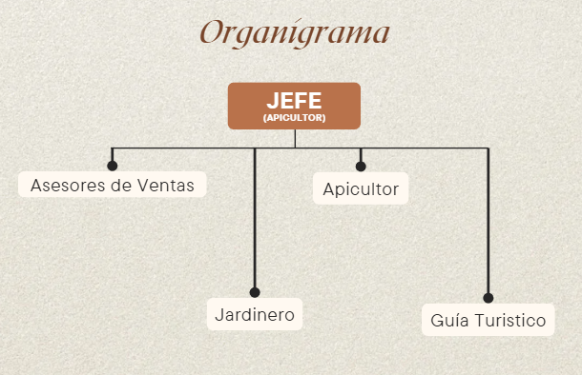
Este organigrama representa la estructura organizativa de un equipo liderado por un Jefe (Apicultor). Bajo su supervisión trabajan cuatro roles

Visión de la Empresa

Descripción del Problema
El Museo de Pampachacra enfrenta un desafío importante relacionado con el monitoreo del hábitat apícola en tiempo real, lo que incluye el seguimiento de variables críticas como la temperatura, la humedad, la actividad de las abejas y las condiciones ambientales dentro de las colmenas. Actualmente, el proceso de supervisión se realiza de manera manual, lo que puede ser ineficiente y propenso a errores. Además, la falta de un sistema tecnológico adecuado dificulta la detección temprana de problemas en las colmenas, lo que puede afectar la producción de miel y la salud de las abejas. Por lo tanto, es necesario implementar un sistema inteligente basado en Internet de las Cosas (IoT) para el monitoreo remoto en tiempo real de las colmenas y otros aspectos del hábitat apícola.

Objetivos de Negocios
- Implementar un sistema de monitoreo eficiente: Desarrollar una solución IoT que permita el monitoreo remoto y en tiempo real del ambiente dentro de las colmenas, con el fin de mejorar la salud de las abejas y optimizar la producción de miel.
- Optimizar la gestión de las colmenas: Mejorar el control de las variables críticas (temperatura, humedad, actividad, etc.) que afectan directamente la calidad y la producción de miel.
- Fomentar la innovación y la sostenibilidad: Introducir tecnologías innovadoras en la apicultura para hacer el museo más atractivo y relevante para los visitantes interesados en la tecnología aplicada a la agricultura y la biodiversidad.
- Posicionar el museo como líder tecnológico: Convertir al Museo de Pampachacra en un referente de innovación en el uso de tecnologías IoT aplicadas a la apicultura y el control de ecosistemas locales.
- Generar ingresos adicionales: Atraer a más turistas y visitantes interesados en la tecnología y la apicultura, lo que ayudará a incrementar las ventas de productos apícolas y a fortalecer la viabilidad económica del museo.

Objetivos de Diseño
- Desarrollo de un sistema IoT integrado: Crear una plataforma o aplicativo que recoja datos de sensores instalados en las colmenas (temperatura, humedad, peso, etc.) y que permita su visualización en tiempo real en una aplicación web o móvil.
- Facilidad de uso para el personal: Diseñar una interfaz intuitiva para los encargados del museo y apicultores, de modo que puedan interpretar rápidamente los datos y tomar decisiones informadas sobre el manejo de las colmenas.
- Monitoreo remoto accesible para los visitantes: Posibilitar que los visitantes del museo puedan interactuar con el sistema a través de pantallas interactivas o aplicaciones móviles, mostrando el estado en tiempo real de las colmenas.

- Integración de la tecnología con las prácticas tradicionales: Asegurar que la tecnología IoT complementa y no reemplaza las prácticas tradicionales de apicultura, garantizando que los apicultores puedan seguir utilizando su experiencia junto con las herramientas digitales.

Alcance del proyecto
El alcance de nuestro proyecto se centra en mejorar el control y monitoreo del hábitat apícola en el Museo de Pampachacra mediante el desarrollo de un sistema basado en Internet de las Cosas (IoT). Este sistema permitirá visualizar en tiempo real parámetros clave como el sonido, la concentración de CO₂ y el peso de la colmena, utilizando sensores especializados integrados a una plataforma digital. Además, se incorporarán alertas automáticas que notificarán cualquier cambio anómalo en las condiciones del entorno apícola, junto con herramientas para el análisis de datos y la generación de reportes que facilitarán la toma de decisiones para el bienestar de las abejas.

Viabilidad del Sistema
- Viabilidad Técnica: El desarrollo de la plataforma IoT es técnicamente viable mediante el uso de sensores de bajo costo, tecnologías inalámbricas (como Wi-Fi o LoRa) y plataformas de desarrollo como Raspberry Pi o Arduino para la recolección de datos. Existen muchas soluciones de hardware y software accesibles para proyectos como este.
- Viabilidad Económica: Los costos asociados con la implementación de la tecnología IoT son razonables y se justifican por los beneficios que traerá al museo, como una mayor eficiencia en la gestión de las colmenas, reducción de pérdidas y una experiencia más atractiva para los visitantes. Además, la inversión en tecnología atraerá más turismo y visitas, lo que incrementará los ingresos por ventas de productos apícolas.
- Viabilidad Social: La implementación de esta tecnología contribuirá a la creación de un entorno más interactivo y educativo, lo que atraerá a personas interesadas en aprender sobre apicultura, tecnología y sostenibilidad. Además, generará oportunidades de empleo local en el área de soporte técnico y gestión del sistema.
- Viabilidad Ambiental: El uso de IoT para monitorear el hábitat apícola permitirá un manejo más eficiente de las colmenas, reduciendo el desperdicio de recursos y ayudando a mantener un entorno saludable para las abejas, lo que es crucial para la biodiversidad local.

Análisis de Procesos

Diagrama de Proceso Propuesto – Sistema de Monitoreo Apícola IoT
Gráfico 02: Diagrama de Procesos Propuesto
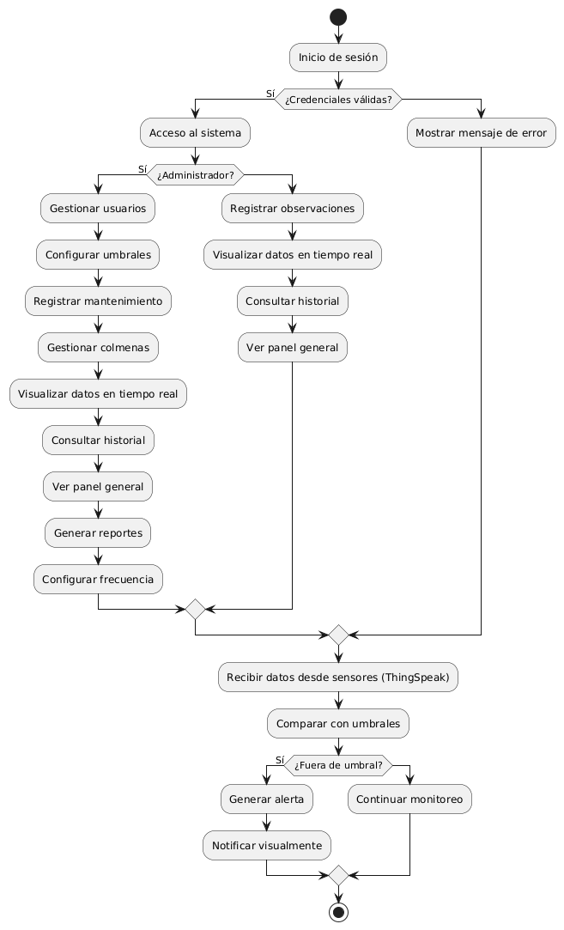
Fuente: Elaboración propia del equipo de trabajo

El diagrama muestra el flujo general del sistema de monitoreo apícola. El proceso inicia con la autenticación del usuario, quien accede según su rol a funcionalidades como gestión de colmenas, umbrales, mantenimiento, observaciones y reportes.
El sistema recopila datos sensoriales desde ThingSpeak y los compara con los umbrales definidos. Si se detecta un valor fuera de rango, se genera automáticamente una alerta y se notifica al usuario. Este flujo asegura un monitoreo continuo y una respuesta oportuna ante condiciones anómalas en el entorno apícola.

Especificación de Requerimientos de Software

Cuadro de Requerimientos funcionales Inicial
Los requerimientos funcionales establecidos a continuación definen las capacidades específicas que debe cumplir el sistema de monitoreo apícola en tiempo real mediante Internet de las Cosas (IoT). Estos requerimientos fueron identificados a partir del análisis del problema, los objetivos del proyecto y las necesidades del usuario final. Cada requerimiento describe una funcionalidad puntual, su prioridad de desarrollo y una breve explicación de su propósito dentro del sistema. Esta estructura asegura una planificación clara, trazabilidad del desarrollo y facilita la validación del software una vez implementado.

Tabla 01: cuadro de requerimientos funcionales

Código | Nombre del Requerimiento | Descripción | Prioridad
RF-001 | Autenticación de Usuario | Permitir el inicio de sesión seguro y acceso al sistema, diferenciando entre superusuario y operadores. | 2
RF-002 | Gestión de Usuarios | Crear, editar y eliminar cuentas de usuarios autorizados (superusuario u operadores). | 1
RF-003 | Gestión de Colmena | Registrar y actualizar información de una única colmena (ubicación, estado y datos técnicos). | 1
RF-004 | Configuración de Umbrales | Definir los valores mínimos y máximos permitidos para cada sensor (CO₂, sonido, peso). | 1
RF-005 | Monitoreo en Tiempo Real de Sensores | Visualizar los valores actuales de los sensores conectados en tiempo real para la colmena en uso. | 2
RF-006 | Registro de Observaciones | Permitir que el operario registre observaciones sobre el entorno, eventos inusuales o cualquier situación relevante. | 2
RF-007 | Registro y Gestión de Mantenimiento | Registrar tareas de mantenimiento realizadas o pendientes, incluyendo fecha, estado y descripción. | 1
RF-008 | Generación de Alertas | Notificar automáticamente cuando un valor sensorial exceda los umbrales establecidos. | 2
RF-009 | Historial de Lecturas | Consultar registros históricos de los sensores, con filtros por tipo de sensor y rango de fechas. | 2
RF-010 | Panel de Estado General | Mostrar un panel con el estado actualizado de la colmena: valores recientes de sensores, alertas activas, mantenimientos y observaciones. | 2
RF-011 | Generación de Reportes Integrales | Exportar reportes en PDF que incluyan historial de sensores, mantenimientos realizados y observaciones registradas. | 2
RF-012 | Dashboard Estadístico | Mostrar gráficos y estadísticas resumidas (promedios, tendencias, máximos, mínimos) a partir de los datos del historial sensorial. | 2

Fuente: Elaboración propia del equipo de trabajo

En la Tabla 2 se presentan los requerimientos funcionales iniciales del proyecto, Estos requerimientos se basan en la gestión de usuarios, donde el sistema debe permitir la autenticación para controlar el acceso y definir permisos según roles. Además, incluye la gestión de sensores para la configuración y administración de dispositivos conectados a la red IoT.

Cuadro de Requerimientos No funcionales

Tabla 02: Cuadro de Requerimientos No Funcionales

Orden | Código | Nombre del Requerimiento | Descripción | Prioridad
1 | RNF-002 | Seguridad en el Acceso | Autenticación segura con Firebase Authentication. | 1
2 | RNF-003 | Disponibilidad 24/7 | La aplicación debe estar disponible para uso continuo por los usuarios registrados. | 1
3 | RNF-004 | Baja Latencia de Visualización | Los datos desde ThingSpeak deben reflejarse con una demora menor a 5 segundos. | 1
4 | RNF-005 | Escalabilidad del Sistema | El sistema debe soportar más colmenas o sensores sin afectar el rendimiento. | 2
5 | RNF-006 | Respaldo de Datos | Firebase debe asegurar la persistencia y respaldo automático de la información crítica. | 1
6 | RNF-007 | Modularidad de Componentes | El sistema debe estar estructurado en módulos para permitir futuras actualizaciones. | 2
7 | RNF-008 | Alertas en Tiempo Real | Las notificaciones deben recibirse en segundos después de detectarse una condición anómala. | 1

Fuente: Elaboración propia del equipo de trabajo

En la Tabla Nº 3 tenemos la tabla de requerimientos no funcionales donde se toman atributos de calidad que es justificada con los requerimientos no funcionales. Finalmente, se le asigna un código de identificación a cada requerimiento.

Fase de Desarrollo

Perfiles de Usuario
SuperUsuario:
Tabla 03: SuperUsuario

PERFIL DE USUARIO SUPERUSUARIO
Campo | Detalle
Representante | Superusuario
Descripción | El superusuario es el encargado de la administración general del aplicativo de monitoreo en tiempo real. Posee acceso total a todas las funcionalidades del sistema, incluyendo la gestión de perfiles de otros usuarios. Representa el rol técnico con capacidad de configuración inicial y supervisión global del sistema.
Tipo | Usuario con privilegios especiales
Responsabilidades | ● Crear, modificar y eliminar cuentas de administradores apícolas.  ● Supervisar el correcto funcionamiento del aplicativo.  ● Acceder y controlar todas las funciones sin restricciones.
Criterios de Éxito | Administración eficaz de accesos y perfiles de usuario.  Supervisión continua del rendimiento y estabilidad del sistema.  Resolución oportuna de errores de configuración.
Implicación | Alta. El superusuario debe interactuar activamente con el sistema para mantener su operatividad y seguridad, asegurando la integridad de la plataforma y su correcto despliegue.
Comentarios de Problemas | Se espera que el superusuario tenga competencias técnicas avanzadas. Debe estar preparado para resolver incidencias críticas y realizar ajustes estructurales en el aplicativo.

Fuente: Elaboración propia del equipo de trabajo

Tabla01: Este perfil representa al responsable técnico con acceso total al sistema. Se encarga de administrar cuentas de usuarios, supervisar el funcionamiento general del aplicativo de monitoreo y realizar configuraciones clave para garantizar la operatividad del sistema en el Museo de Pampachacra.

Administrador Apícola:
Tabla 04: Administrador

PERFIL DE USUARIO ADMINISTRADOR APÍCOLA
Campo | Detalle
Representante | Administrador Apicola
Descripción | Encargado de la gestión diaria de las colmenas, datos sensoriales y mantenimiento del sistema.
Tipo | Usuario experto
Responsabilidades | ● Visualizar y analizar datos sensoriales en tiempo real.  ● Configurar umbrales de alerta para CO₂, vibración y peso.  ● Registrar mantenimientos y observaciones manuales.  ● Generar reportes históricos del sistema.
Criterios de Éxito | Uso adecuado de los datos sensoriales para decisiones informadas.  Administración eficiente de las actividades apícolas.  Generación precisa de reportes operativos.
Implicación | Alta. El administrador apícola es responsable de la operación diaria del sistema y de mantener la calidad del monitoreo continuo de las colmenas.
Comentarios de Problemas | El rendimiento puede verse afectado si los datos desde ThingSpeak no se actualizan correctamente. Requiere conocimientos para interpretar las métricas de sensores.

Fuente: Elaboración propia del equipo de trabajo

Es el usuario operativo principal que gestiona las colmenas en tiempo real. Tiene acceso a funciones esenciales como la visualización de datos sensoriales, configuración de umbrales, registro de mantenimientos y generación de reportes. Su rol es clave para el control diario del entorno apícola.

Modelo Conceptual

- Diagrama de Paquetes
El diagrama de paquetes representa la estructura modular del sistema de monitoreo apícola, agrupando las funcionalidades según su propósito o área de responsabilidad. Este diagrama permite visualizar la organización lógica del sistema dividiéndolo en componentes como: Seguridad, Sensores y Monitoreo, Gestión Apícola y Reportes. Cada paquete contiene los casos de uso que le corresponden, facilitando el entendimiento del sistema desde una perspectiva de alto nivel y promoviendo la reutilización, mantenibilidad y escalabilidad del software.

Gráfico 03: Diagrama de Paquetes

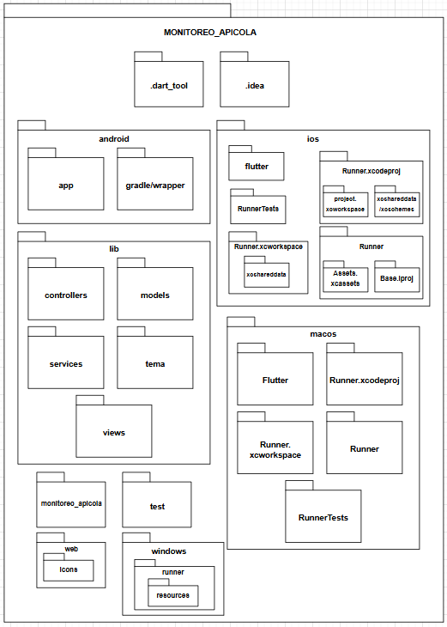
Fuente: Elaboración propia del equipo de trabajo

- Diagrama de Casos de Uso

Diagrama de Casos de Uso
Grafico 03: Diagrama de Caso de Usos
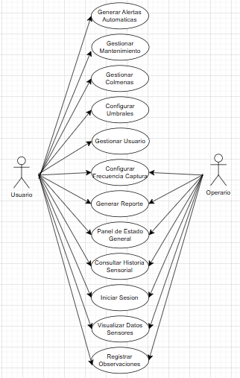
Fuente: Elaboración propia del equipo de trabajo
En el gráfico 01 :Se representan los casos de uso del proyecto.

Escenarios de Caso de Uso
RF-001: Autenticar Usuario

CASO DE USO RF-001 - AUTENTICAR USUARIO
Actor Principal: | Superusuario, Usuario
Descripción: | Permite el inicio de sesión seguro mediante correo y contraseña. Dependiendo del tipo de usuario, se habilitan diferentes opciones en el sistema para garantizar el acceso controlado.
Precondición: | El usuario debe estar previamente registrado en el sistema mediante un correo electrónico y una contraseña válidos en la base de datos de Firebase Authentication.
NARRATIVA DEL CASO DE USO:
Acción del Actor | Respuesta del Sistema
- El usuario ingresa a la aplicación móvil. | - El aplicativo muestra una pantalla limpia con un login centrado mostrando un mensaje título “Sistema Apícola ” debajo de ellos:  Un formulario:  - Correo electrónico  - Contraseña  Dentro de ellas un mensaje de referencia a colocar:  - “Correo Electrónico”  - “Contraseña”  Y se muestra un botón abajo:  - Iniciar Sesión
- El usuario deberá completar los campos requeridos y presionará el botón “Iniciar Sesión” | - El sistema enviara los datos para autenticar según las bases de datos si son correctos.
- El sistema valida las credenciales y carga el panel principal del usuario:

Se apreciará una pantalla limpia de fondo morado en la parte superior un mensaje “Hola con el nombre del usuario” con una opción de recargar la pagina y un Menu que dice:
- Mi Perfil
- Cerrar Sesion
Debajo de ellos aparecerá un panel se despliega el dashboard si se apertura con la cuenta del superadministrador tendrá acceso a las funcionalidades del aplicativo.
- Panel de Estado
- Monitoreo en Tiempo Real
- Historial de Datos
- Gestión de Colmenas
- Configurar Umbrales
- Mantenimientos
- Observaciones
- Generar Reporte
- Gestión de Usuario
En caso ingrese el administrador
tendrá el acceso a los campos.
- Panel de Estado
- Monitoreo en Tiempo Real
- Historial de Datos
- Gestión de Colmenas
- Mantenimientos
- Observaciones
- Generar Reporte
- Gestión de Usuario

Flujo de Excepciones
- El usuario ingresa incorrectamente su correo o contraseña o solo ingresa su correo o viceversa y presiona “Iniciar sesión” | - El sistema valida y detecta los datos incorrectos o faltantes.
 | - El sistema muestra un mensaje de error, y los campos se marcan en rojo y solicita al usuario que intente nuevamente
- El usuario deja un campo vacío y “presiona” Iniciar sesión” | - El sistema muestra un mensaje de error: “Por favor tu correo electrónico.”

Fuente: Elaboración propia del equipo de trabajo

Permite que el usuario (administrador o superadministrador) acceda de forma segura al sistema mediante credenciales de correo y contraseña. El sistema valida los datos en Firebase Authentication y redirige según el rol.

RF-002 Gestión de Usuario

CASO DE USO RF-002 - GESTIÓN DE USUARIOS
Actor Principal | Superadministrador
Descripción: | Permite al Superadministrador registrar, visualizar, editar y eliminar usuarios con diferentes roles (Usuario, Administrador, Superadministrador) dentro del sistema.
Precondición: | El actor debe haber iniciado sesión en el sistema con rol de Superadministrador para acceder a la pantalla de gestión de usuarios.
NARRATIVA DEL CASO DE USO:
Acción del Actor | Respuesta del Sistema
- El Superadministrador ingresa al Panel principal del sistema | - El sistema valida las credenciales y carga el panel principal del usuario:  Se apreciará una pantalla limpia de fondo morado en la parte superior un mensaje “Hola con el nombre del usuario” con una opción de recargar la pagina y un Menú que dice:  - Mi Perfil  - Cerrar sesión  Debajo de ellos aparecerá un panel se despliega el dashboard si se apertura con la cuenta del superadministrador tendrá acceso a las funcionalidades del aplicativo.  - Panel de Estado  - Monitoreo en Tiempo Real  - Historial de Datos  - Gestión de Colmenas  - Configurar Umbrales  - Mantenimientos  - Observaciones  - Generar Reporte  - Gestión de Usuario
- El Superadministrador seleccionar el campo “Gestionar Usuario” | - El sistema le mostrara un listado a través de de la pantalla de los usuarios registrados en el sistema en la pantalla hay un botón “Nuevo Usuario” mostrando los campos:  - Nombre completo  - Correo electrónico  - Contraseña  - Rol de Usuario
- El Superadministrador dará clic en el icono de lápiz que es “Editar” que esta al costado del nombre del usuario. | - Una vez llenado los campos hay un botón “Crear Usuario”  Botón “Editar” que se muestra al costado del usuario registrado con el icono de un lápiz los campos a editar son:  - Nombre completo  - Rol de usuario  Una vez llenado los campos hay un botón “Guardar Cambios”
- El Superadministrador dará clic en el icono de tacho que es “Eliminar” que esta al costado del nombre del usuario | - Botón “Eliminar” el sistema emite un mensaje de confirmación para eliminar al usuario.

Fuente: Elaboración propia del equipo de trabajo

El superadministrador gestiona cuentas de usuario. Puede crear, editar o eliminar administradores a través de un formulario. El sistema actualiza la información en Firestore y refleja los cambios en la vista.

RF-003 Gestión de Colmena

CASO DE USO RF-003 - GESTIÓN DE COLMENA
Actor Principal: | Administrador
Descripción: | Permite registrar y visualizar las colmenas dentro del apiario, especificando su ubicación, estado actual y una descripción técnica con observaciones relevantes.
Precondición: | El administrador debe haber iniciado sesión y tener acceso al módulo de gestión de colmenas.
NARRATIVA DEL CASO DE USO:
Acción del Actor | Respuesta del Sistema
- El Administrador ingresa al Panel principal del sistema | - El sistema valida las credenciales y carga el panel principal del usuario:  Se apreciará una pantalla limpia de fondo morado en la parte superior un m mensaje “Hola con el nombre del usuario” con una opción de recargar la página y un Menu que dice:  - Mi Perfil  - Cerrar Sesion  Debajo de ellos aparecerá un panel se despliega el dashboard si se apertura con la cuenta del superadministrador tendrá acceso a las funcionalidades del aplicativo.  - Panel de Estado  - Monitoreo en Tiempo Real  - Historial de Datos  - Gestión de Colmenas  - Mantenimientos  - Observaciones  - Generar Reporte  - Gestión de Usuario
- El administrador presiona el Campo” Gestionar Colmenas” y accede a la interfaz de la gestionar colmenas en el sistema | - El sistema muestra un listado de las colmenas registradas
- El administrados selecciona el botón “Nueva Colmena” | - El sistema muestra el formulario de registrar una “nueva colmena” y una etiqueta para cada campo de texto a completar debajo de cada etiquetaL:  - Ubicación  - Estado de la colmena  - Activa  - En desarrollo  - Mantenimiento  - Inactiva  - Problema  - Descripción técnica  Además, dos botones debajo del formulario  - Registrar  - Cancelar
- El Administrador llena todos los campos del formulario y presiona el botón “Registrar” para completar con éxito el registro | - El sistema valida la información ingresada y lo registra automáticamente con los datos ingresados
 | - El sistema actualizara el panel principal con las nuevas colmenas registradas.
- El administrador visualizara las nuevas colmenas creadas recientemente.

Fuente: Elaboración propia del equipo de trabajo

El administrador ingresa a la gestión de colmenas, visualiza las existentes y puede registrar una nueva indicando su ubicación, estado y descripción. Los datos se guardan en la colección colmenas.

RF-004 Configurar Umbrales

CASO DE USO RF-004 - CONFIGURAR UMBRALES
Actor Principal: | Superadministrador
Descripción: | Permite definir y actualizar los valores mínimos y máximos permitidos para los sensores del sistema, tales como CO₂ y sonido, con el fin de identificar situaciones normales o anómalas en el entorno de las colmenas.
Precondición: | El actor debe haber iniciado sesión en el sistema como Superadmin para poder editar los campos. Los administradores solo tienen acceso en modo lectura.
NARRATIVA DEL CASO DE USO:
Acción del Actor | Respuesta del Sistema
- El Superadministrador ingresa al Panel principal del sistema | - El sistema valida las credenciales y carga el panel principal del usuario:  Se apreciará una pantalla limpia de fondo morado en la parte superior un m ensaje “Hola con el nombre del usuario” con una opción de recargar la pagina y un Menu que dice:  - Mi Perfil  - Cerrar Sesion  Debajo de ellos aparecerá un panel se despliega el dashboard si se apertura con la cuenta del superadministrador tendrá acceso a las funcionalidades del aplicativo.  - Panel de Estado  - Monitoreo en Tiempo Real  - Historial de Datos  - Gestión de Colmenas  - Configurar Umbrales  - Mantenimientos  - Observaciones  - Generar Reporte  - Gestión de Usuario
- El Superadministrador presiona el Campo” Configurar Umbrales” y accede a la interfaz. | - El sistema muestra la interfaz de la configuración de umbrales con los campos:  CO2 (Dióxido de Carbono)  - Valor Mínimo  - Valor Máximo  SONIDO (Nivel de Ruido)  - Valor Mínimo  - Valor Máximo  Además, del botones debajo del formulario:  - Guardar configuración
- El Superadministrador llena todos los campos y presiona el botón “Guardar configuración” para completar con éxito. | - El sistema valida la información ingresada y lo registra automáticamente con los datos ingresados
 | - El sistema actualizara el configurar umbrales.
- El Superadministrador visualizara las nuevas configuraciones de umbrales.

Fuente: Elaboración propia del equipo de trabajo
El administrador accede a la sección de umbrales, visualiza los valores actuales para cada sensor (CO₂, sonido) y los puede modificar. Los cambios se guardan en Firebase y se utilizan para generar alertas.
RF-005 Monitoreo en Tiempo Real de Sensores

CASO DE USO RF-005 - MONITOREO EN TIEMPO REAL DE SENSORES
Actor Principal: | Superadministrador, Administrador
Descripción: | Permite visualizar en tiempo real los valores de los sensores conectados (CO₂ y sonido) mediante la plataforma ThingSpeak. La información se muestra de forma categorizada (normal o anómala) en función de los umbrales definidos previamente.
Precondición: | El sistema debe estar correctamente conectado al canal de ThingSpeak y los sensores deben estar enviando datos.
NARRATIVA DEL CASO DE USO:
Acción del Actor | Respuesta del Sistema
- El usuario ingresa al Panel principal del sistema | - El sistema valida las credenciales y carga el panel principal del usuario:  Se apreciará una pantalla limpia de fondo morado en la parte superior un m mensaje “Hola con el nombre del usuario” con una opción de recargar la página y un Menu que dice:  - Mi Perfil  - Cerrar Sesion  Debajo de ellos aparecerá un panel se despliega el dashboard si se apertura con la cuenta del superadministrador tendrá acceso a las funcionalidades del aplicativo.  - Panel de Estado  - Monitoreo en Tiempo Real  - Historial de Datos  - Gestión de Colmenas  - Mantenimientos  - Observaciones  - Generar Reporte  - Gestión de Usuario
- El usuario hace clic en el campo “Monitoreo en Tiempo Real” y accede a la interfaz. | - El sistema mostrara las lecturas den dos campos de los sensores con la información en tiempo real  - CO2  - SONIDO
- El sistema presenta también la información del tiempo con los campos:

- Ultima lectura
- Fecha

- El sistema presenta también la información del sistema con los campos:
- Canal
- Actualización
- Estado

Fuente: Elaboración propia del equipo de trabajo

El usuario accede al módulo de monitoreo en tiempo real. El sistema consulta datos desde ThingSpeak (CO₂ y sonido), los compara con los umbrales actuales y muestra el estado actual (normal o anómalo).

RF-006 Registro de Observaciones

CASO DE USO RF-006 - REGISTRO DE OBSERVACIONES
Actor Principal: | Administrador
Descripción: | Permite registrar, editar, visualizar y eliminar observaciones técnicas relacionadas con el estado de las colmenas, tales como la presencia de plagas, comportamiento inusual u otras situaciones relevantes detectadas en el apiario.
Precondición: | El administrador debe estar autenticado y tener acceso al módulo de observaciones.
Acción del Actor | Respuesta del Sistema
- El usuario ingresa al Panel principal del sistema | - El sistema valida las credenciales y carga el panel principal del usuario:  Se apreciará una pantalla limpia de fondo morado en la parte superior un m mensaje “Hola con el nombre del usuario” con una opción de recargar la página y un Menu que dice:  - Mi Perfil  - Cerrar Sesion  Debajo de ellos aparecerá un panel se despliega el dashboard si se apertura con la cuenta del superadministrador tendrá acceso a las funcionalidades del aplicativo.  - Panel de Estado  - Monitoreo en Tiempo Real  - Historial de Datos  - Gestión de Colmenas  - Mantenimientos  - Observaciones  - Generar Reporte  - Gestión de Usuario
- El administrador hace clic en la opción de “Observaciones” y accede a la interfaz. | - El sistema muestra la interfaz de observaciones
- El administrador selecciona el boton “+Nuevo” | - El sistema muestra el formulario de “Nueva observación” cada campo este etiquetado:  - descripción  - Fecha de la observación  Además, dos botones debajo del formulario  - Guardar  - Cancelar
- El administrador llena todos los campos del formulario y presiona el boton “Guardar” para completar con éxito el registro | - El sistema valida y guarda la información ingresada y registra la fecha de creación.
 | - El sistema actualiza el registro de las observaciones y lista la nueva observación registrada.
- El administrador visualiza la lista actualizada con las observaciones actuales y anteriores.

Fuente: Elaboración propia del equipo de trabajo

Permite al administrador registrar observaciones relacionadas a una colmena. Se completa un formulario con descripción y fecha, y al guardar se almacena en la colección observaciones de Firebase.

RF-007 Registro y Gestión de Mantenimiento

CASO DE USO RF-007 - REGISTRO Y GESTIÓN DE MANTENIMIENTO
Actor Principal: | Administrador
Descripción: | Permite registrar, editar, visualizar y eliminar tareas de mantenimiento para las colmenas. Cada mantenimiento incluye una descripción, un estado (pendiente, en progreso o completado) y una fecha programada.
Precondición: | El administrador debe estar autenticado y tener acceso al módulo de mantenimiento.
Acción del Actor | Respuesta del Sistema
- El usuario ingresa al Panel principal del sistema | - El sistema valida las credenciales y carga el panel principal del usuario:  Se apreciará una pantalla limpia de fondo morado en la parte superior un m mensaje “Hola con el nombre del usuario” con una opción de recargar la página y un Menu que dice:  - Mi Perfil  - Cerrar Sesion  Debajo de ellos aparecerá un panel se despliega el dashboard si se apertura con la cuenta del superadministrador tendrá acceso a las funcionalidades del aplicativo.  - Panel de Estado  - Monitoreo en Tiempo Real  - Historial de Datos  - Gestión de Colmenas  - Mantenimientos  - Observaciones  - Generar Reporte  - Gestión de Usuario
- El administrador hace clic en la opción “Mantenimiento” y accede a la interfaz. | - El sistema le mostrara un listado a través de la interfaz.
- El administrador selecciona el boton “Nuevo” | - El sistema muestra el formulario de registro con el texto “Nuevo Mantenimiento” y una etiquete para cada campo a completar debajo de cada etiqueta:  - descripción  - Estado del mantenimiento  - Pendiente  - En progreso  - Completado  - Fecha programada  Además de los botones abajo del formulario  - Guardar  - Cancelar
- El administrador llena todos los campos del formulario y presiona el botón de Guardar para completar con éxito el registro | - El sistema valida y registra los datos ingresados por el administrador y procede a realizar el registro en la base de datos.
 | - El sistema actualizara el registro del nuevo mantenimiento
- El administrador visualiza la lista actualizada de los mantenimientos actuales y anteriores.

Fuente: Elaboración propia del equipo de trabajo
El usuario accede a la lista de mantenimientos. Puede registrar, editar o eliminar tareas, completando un formulario con fecha, descripción y estado. Todos los cambios se reflejan en Firebase.
RF-008 Generación de Alerta

CASO DE USO RF-008 - GENERACIÓN DE ALERTAS
Actor Principal: | Administrador
Descripción: | Permite al sistema detectar automáticamente valores anómalos provenientes de los sensores y generar alertas si exceden los umbrales establecidos.
Precondición: | Debe existir una colmena activa, sensores conectados a ThingSpeak y umbrales configurados.
Acción del Actor | Respuesta del Sistema
- El usuario ingresa al Panel principal del sistema | - El sistema valida las credenciales y carga el panel principal del usuario:  Se apreciará una pantalla limpia de fondo morado en la parte superior un m mensaje “Hola con el nombre del usuario” con una opción de recargar la página y un Menu que dice:  - Mi Perfil  - Cerrar Sesion  Debajo de ellos aparecerá un panel se despliega el dashboard si se apertura con la cuenta del superadministrador tendrá acceso a las funcionalidades del aplicativo.  - Panel de Estado  - Monitoreo en Tiempo Real  - Historial de Datos  - Gestión de Colmenas  - Mantenimientos  - Observaciones  - Generar Reporte  - Gestión de Usuario
- El usuario hace clic en el campo “Panel de Estado General” y accede a la interfaz. | - El sistema mostrara en el cuadro cuyo texto es “Estadísticas Rápidas” cuyos campos son:  - Total  - CO2  - Sonido  - Alertas
- El administrador visualiza el campo “Alertas del Sistema” | - El sistema ejecuta alertas automáticamente.

Fuente: Elaboración propia del equipo de trabajo

El sistema genera alertas automáticamente cuando los valores de sensores superan los umbrales definidos. Se consulta ThingSpeak, se compara con Firebase y, si hay exceso, se registra la alerta y se muestra un resumen.

RF-009 Historial de Lectura

CASO DE USO RF-009 - HISTORIAL DE LECTURAS
Actor Principal: | Administrador
Descripción: | Permite consultar el historial de lecturas captadas por los sensores (CO₂ y Sonido), mostrando los valores recolectados, la fecha y hora de cada registro, así como la cantidad total de lecturas por tipo de sensor.
Precondición: | El administrador debe estar autenticado y tener acceso al módulo de historial. Los sensores deben haber enviado datos previamente a través de ThingSpeak y estar sincronizados con Firestore.
Acción del Actor | Respuesta del Sistema
- El usuario ingresa al Panel principal del sistema | - El sistema valida las credenciales y carga el panel principal del usuario:  Se apreciará una pantalla limpia de fondo morado en la parte superior un m mensaje “Hola con el nombre del usuario” con una opción de recargar la página y un Menu que dice:  - Mi Perfil  - Cerrar Sesion  Debajo de ellos aparecerá un panel se despliega el dashboard si se apertura con la cuenta del superadministrador tendrá acceso a las funcionalidades del aplicativo.  - Panel de Estado  - Monitoreo en Tiempo Real  - Historial de Datos  - Gestión de Colmenas  - Mantenimientos  - Observaciones  - Generar Reporte  - Gestión de Usuario
- El administrador accede a la sección “Historial de Datos”. | - El sistema consulta Firestore y carga el total de registros disponibles.
- El sistema muestra campos con el número y horas de lecturas por tipo:
- CO₂
- Sonido
- El administrador puede desplazarse para poder ver las lecturas pasadas y actuales. | - El sistema presenta los campos de lectura con el tipo de sensor, valor, fecha y hora.
 | - El sistema distingue las tarjetas por colores, cada tarjeta está codificada por color (ej. verde para CO₂, azul para sonido).
- El administrador puede revisar valores pasados para análisis técnico. | - El sistema mantiene la sincronización y orden por fecha-hora, mostrando los más recientes primero.

Fuente: Elaboración propia del equipo de trabajo

El administrador accede al historial sensorial, que muestra una lista ordenada por fecha con tipo de sensor, valor, fecha, hora y color de clasificación según umbrales. Se calcula totales por tipo.

RF-010 – Panel de estado General

CASO DE USO RF-010 - REGISTRO DE OBSERVACIONES MANUALES
Actor Principal: | Administrador
Descripción: | Permite al administrador visualizar un resumen gráfico y detallado del estado general del sistema, incluyendo estadísticas rápidas, alertas activas, gráficas de tendencia por sensor (CO₂ y sonido) y las últimas lecturas registradas.
Precondición: | El sistema debe estar conectado a la base de datos y contar con lecturas recientes provenientes de los sensores. Se requiere autenticación previa del administrador.
Acción del Actor | Respuesta del Sistema
- El usuario ingresa al Panel principal del sistema | - El sistema valida las credenciales y carga el panel principal del usuario:  Se apreciará una pantalla limpia de fondo morado en la parte superior un m mensaje “Hola con el nombre del usuario” con una opción de recargar la página y un Menu que dice:  - Mi Perfil  - Cerrar Sesion  Debajo de ellos aparecerá un panel se despliega el dashboard si se apertura con la cuenta del superadministrador tendrá acceso a las funcionalidades del aplicativo.  - Panel de Estado General  - Monitoreo en Tiempo Real  - Historial de Datos  - Gestión de Colmenas  - Mantenimientos  - Observaciones  - Generar Reporte  - Gestión de Usuario
- El administrador accede al módulo “Panel de Estado General”. | - El sistema carga la vista general con estado del sistema.  El sistema muestra un resumen de estadísticas rápidas: total de lecturas, CO₂, sonido y alertas.  - Estadísticas Rápidas  - Alertas del Sistema  - Nivel de CO2  - Niveles de Sonido  - Ultimas lecturas.
 | - El sistema cruza los datos y evalúa si hay alertas activas.
- El administrador revisa los mensajes de alerta como “valor bajo de CO₂” o “sin lecturas recientes”. | - El sistema actualiza visualmente con íconos, colores y etiquetas según el tipo.
- El administrador puede visualizar gráficas de las últimas 20 lecturas de CO₂ y sonido. | - El sistema dibuja los valores en gráficos de línea, indicando los rangos válidos definidos por los umbrales.
- El administrador revisa la lista de últimas lecturas detalladas. | - El sistema muestra una lista cronológica con tipo de sensor, valor, fecha y hora.

Fuente: Elaboración propia del equipo de trabajo

Presenta un resumen visual del estado del sistema con gráficos y datos consolidados. Se muestran las lecturas recientes, alertas, mantenimientos, observaciones y estado de sensores en tiempo real.
RF-011 – Generación de Reportes Integrales

CASO DE USO RF-011 - GENERACIÓN DE REPORTES INTEGRALES
Actor Principal: | Administrador
Descripción: | Permite generar y compartir un reporte en formato PDF con las estadísticas generales del sistema, incluyendo información sobre colmenas, lecturas, alertas, mantenimientos, observaciones y usuarios. El reporte consolida datos de los últimos 7 días y se guarda automáticamente para su distribución.
Precondición: | El administrador debe haber iniciado sesión y el sistema debe contar con datos actualizados en las distintas secciones del dashboard.
Acción del Actor | Respuesta del Sistema
- El usuario ingresa al Panel principal del sistema | - El sistema valida las credenciales y carga el panel principal del usuario:  Se apreciará una pantalla limpia de fondo morado en la parte superior un m mensaje “Hola con el nombre del usuario” con una opción de recargar la página y un Menu que dice:  - Mi Perfil  - Cerrar Sesion  Debajo de ellos aparecerá un panel se despliega el dashboard si se apertura con la cuenta del superadministrador tendrá acceso a las funcionalidades del aplicativo.  - Panel de Estado General  - Monitoreo en Tiempo Real  - Historial de Datos  - Gestión de Colmenas  - Mantenimientos  - Observaciones  - Generar Reporte  - Gestión de Usuario
- El administrador accede al módulo “Generar Reporte”. | - El sistema muestra un resumen de los datos que se incluirán en el reporte:  - Colmenas  - Lecturas  - Alertas  - Mantenimiento  - Observaciones  - Usuario
- El administrador revisa los valores actuales y presiona el botón “Generar y Compartir Reporte PDF”. | - El sistema recopila automáticamente la información del dashboard general.
 | - El sistema genera un archivo PDF con las estadísticas y métricas más relevantes.
 | - El sistema ofrece al administrador las opciones para compartir el archivo generado.
- El administrador selecciona una aplicación para compartir el reporte mediante la aplicación WhatsApp | - El sistema comparte el archivo PDF utilizando el canal elegido por el administrador.

Fuente: Elaboración propia del equipo de trabajo

El administrador puede generar un reporte en PDF que consolida datos de sensores, colmenas, alertas, mantenimientos y observaciones. El archivo se genera y puede compartirse por diferentes medios.

RF-012 – Dashboard Estadistico

CASO DE USO RF-011 - DASHBOARD ESTADÍSTICO
Actor Principal: | Superadministrador, Administrador
Descripción: | El sistema presenta un panel gráfico con indicadores clave del estado del sistema apícola, como colmenas activas, lecturas semanales, alertas, mantenimientos, observaciones y acceso directo a las funciones principales.
Precondición: | El usuario debe haber iniciado sesión correctamente y tener permisos según su rol.
Acción del Actor | Respuesta del Sistema
- El usuario accede al sistema con sus credenciales. | - El sistema valida las credenciales y redirige al panel principal.
- El usuario ingresa al Panel principal del sistema | - En el sistema se apreciará una pantalla limpia de fondo morado en la parte superior un m mensaje “Hola con el nombre del usuario” con una opción de recargar la página y un Menú que dice:  - Mi Perfil  - Cerrar sesión  Debajo de ellos aparecerá un panel se despliega el dashboard si se apertura con la cuenta del superadministrador tendrá acceso a las funcionalidades del aplicativo.  - Panel de Estado General  - Monitoreo en Tiempo Real  - Historial de Datos  - Gestión de Colmenas  - Mantenimientos  - Observaciones  - Generar Reporte  - Gestión de Usuario
- El usuario visualiza la pantalla de bienvenida con su rol y nombre. | - El sistema muestra los campos estadísticos: colmenas activas, lecturas semanales y variación porcentual.
- El usuario desliza hacia abajo para ver más secciones. | El sistema muestra accesos a: aplicativo.  - Panel de Estado General  - Monitoreo en Tiempo Real  - Historial de Datos  - Gestión de Colmenas  - Mantenimientos  - Observaciones  - Generar Reporte  - Gestión de Usuario
- El usuario revisa gráficas y estadísticas dentro del panel. | - El sistema presenta los gráficos visuales, tendencias y botones para acceder a más detalles.

Fuente: Elaboración propia del equipo de trabajo

Tras autenticarse, el usuario accede a un panel de estadísticas con métricas clave: colmenas activas, lecturas semanales, alertas, mantenimientos y observaciones. Se muestran porcentajes y variaciones mediante gráficos.

Modelo Lógico

Diagrama de Secuencia

Grafico 04 : Diagrama de Secuencia (Gestión de Usuarios)

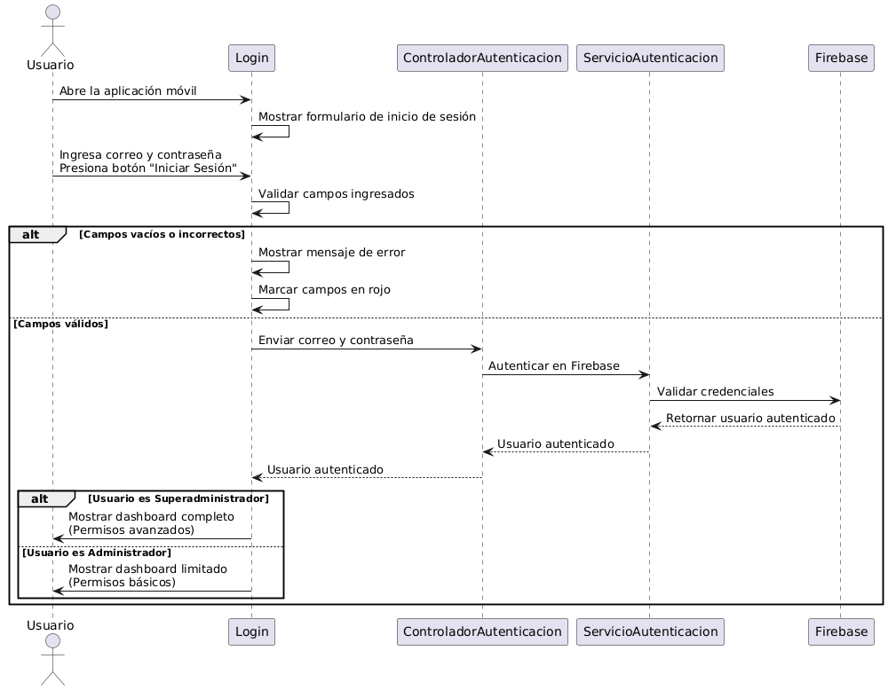

Fuente: Elaboración propia del equipo de trabajo

El Gráfico N.º 04 muestra el proceso de inicio de sesión del usuario. Al ingresar su correo y contraseña, el sistema valida los datos mediante Firebase Authentication. Si las credenciales son correctas, se accede al panel principal según el rol asignado (administrador o superadministrador). En caso contrario, se muestra un mensaje de error y se marcan los campos en rojo para asegurar una experiencia clara y controlada.

Grafico 05: Diagrama de Secuencia (Gestión de Colmena)

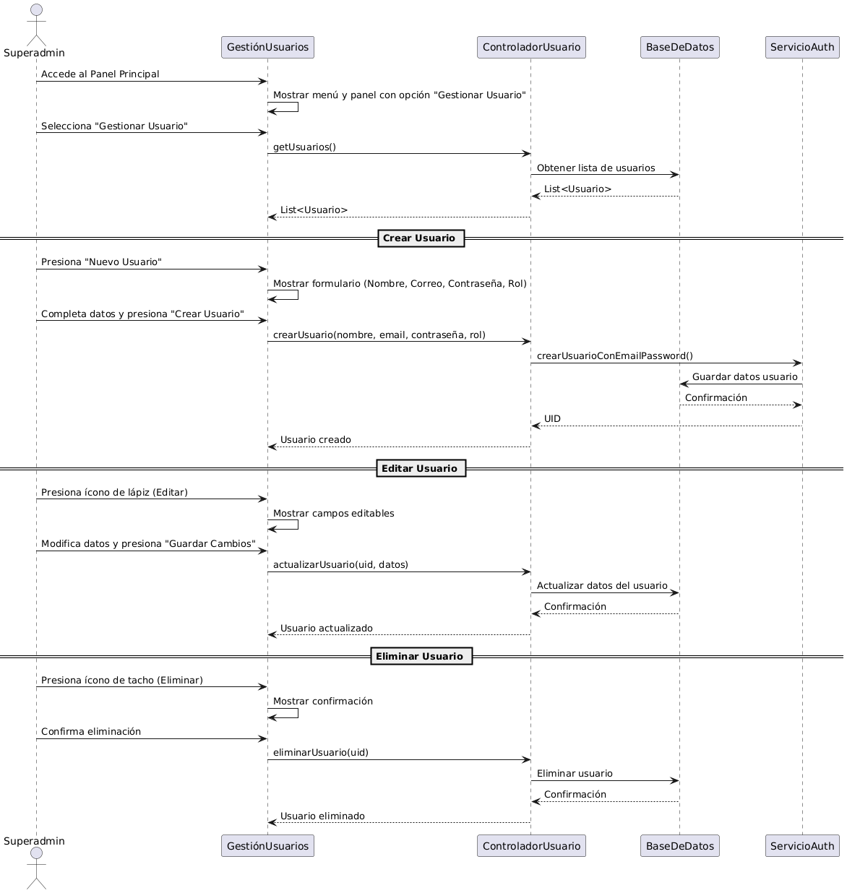

Fuente: Elaboración propia del equipo de trabajo

El Gráfico N.º 05 muestra el proceso de gestión de usuarios por parte del superadministrador. El sistema permite visualizar la lista de usuarios, registrar uno nuevo mediante un formulario, editar datos existentes o eliminar un usuario. Todas las acciones se validan y registran automáticamente en la base de datos y en el sistema de autenticación.

Grafico 06: Diagrama de Secuencia (Configurar Umbrales)

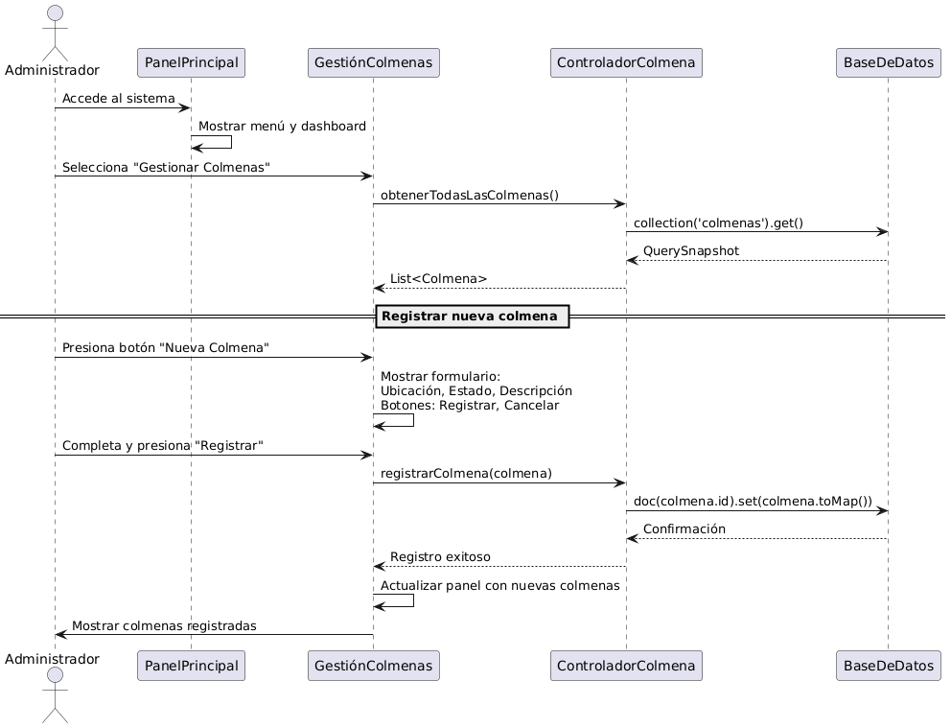

Fuente: Elaboración propia del equipo de trabajo

El Gráfico N.º 06 muestra el proceso de registro de una nueva colmena en el sistema. El administrador accede al módulo de gestión de colmenas, visualiza las registradas y puede añadir una nueva mediante un formulario. Al confirmar el registro, los datos se guardan en la base de datos y el sistema actualiza la interfaz para mostrar la colmena recientemente agregada.

Grafico 07: Diagrama de Secuencia (Monitoreo en Tiempo Real de Sensores)

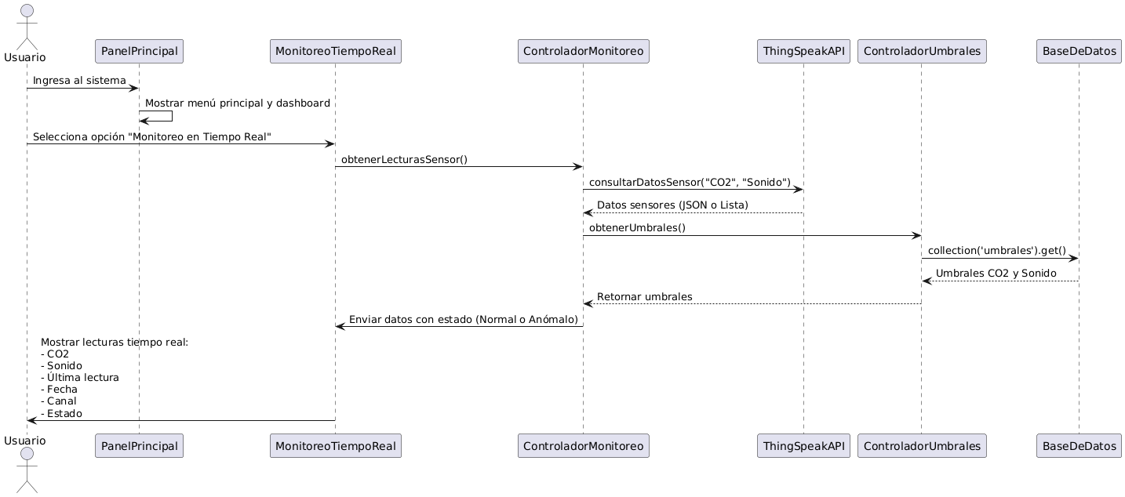

Fuente: Elaboración propia del equipo de trabajo

El Gráfico N.º 07 muestra el monitoreo en tiempo real de los sensores conectados al sistema. El usuario accede al módulo correspondiente, y el sistema consulta los valores actuales desde ThingSpeak. Estos datos se comparan con los umbrales definidos para CO₂ y sonido, y luego se muestran al usuario con un estado categorizado como normal o anómalo, junto con información de fecha y canal.

Grafico 08: Diagrama de Secuencia (Registro de Observaciones)
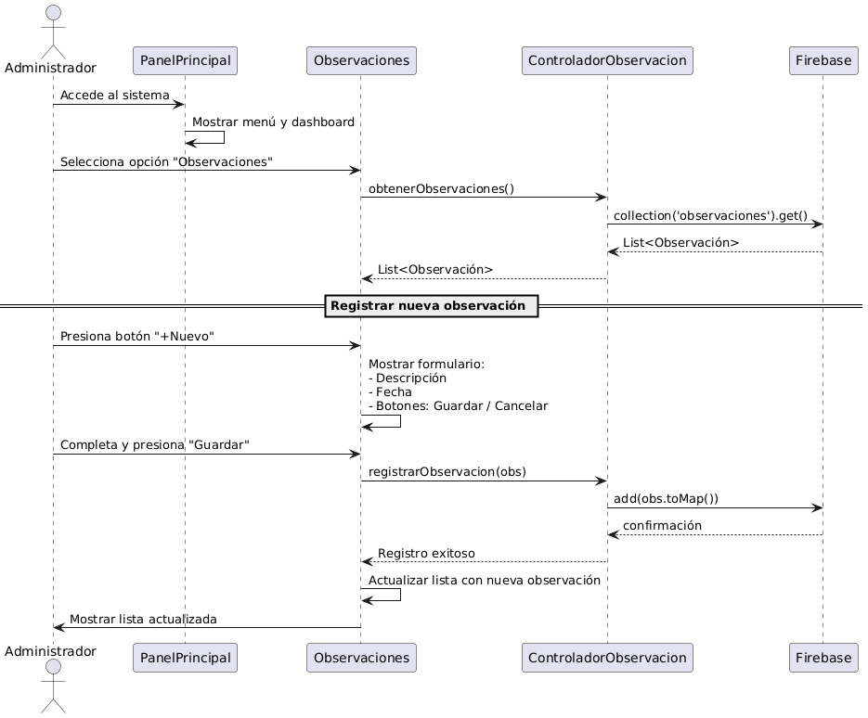

Fuente: Elaboración propia del equipo de trabajo

El Gráfico N.º 08 muestra el proceso de registro de observaciones técnicas por parte del administrador. El sistema permite visualizar las observaciones existentes y registrar una nueva mediante un formulario con campos como descripción y fecha. Al guardar, los datos se almacenan en Firebase y se actualiza la lista en pantalla automáticamente.

Grafico 09: Diagrama de Secuencia (Registro y Gestión de Mantenimiento)

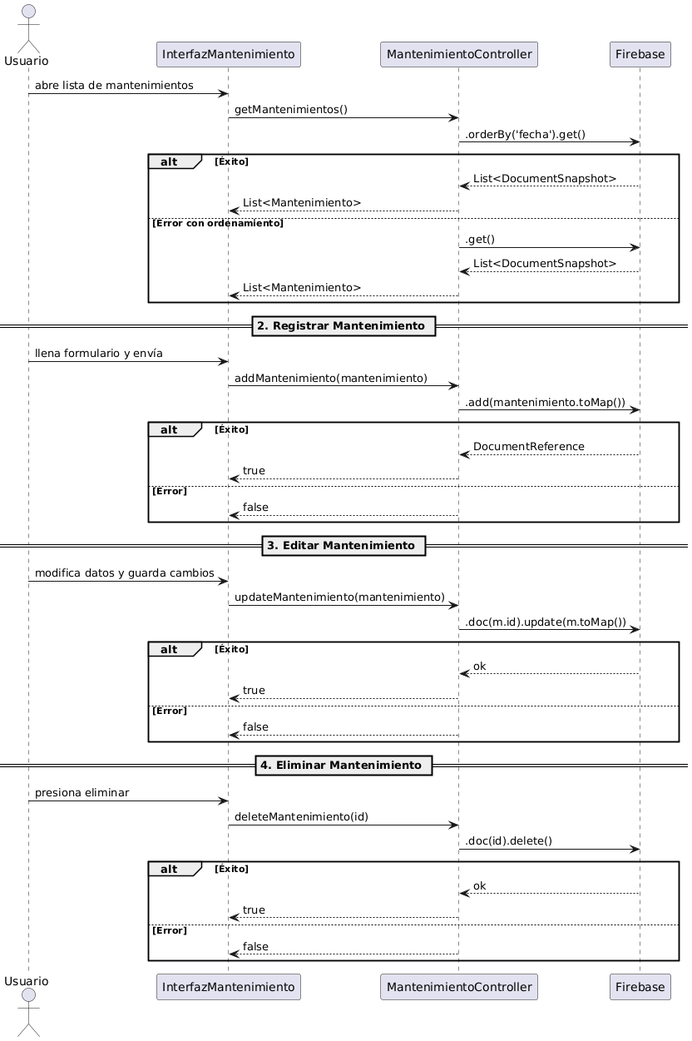

Fuente: Elaboración propia del equipo de trabajo

El Gráfico N.º 09 detalla el proceso completo de gestión de mantenimiento. El usuario puede visualizar la lista de mantenimientos, registrar nuevos eventos mediante un formulario, editar datos existentes y eliminar registros. Todas las acciones se comunican con Firebase y retornan una respuesta según el éxito o fallo de la operación.

Grafico 10: Diagrama de Secuencia (Generación de Alertas)

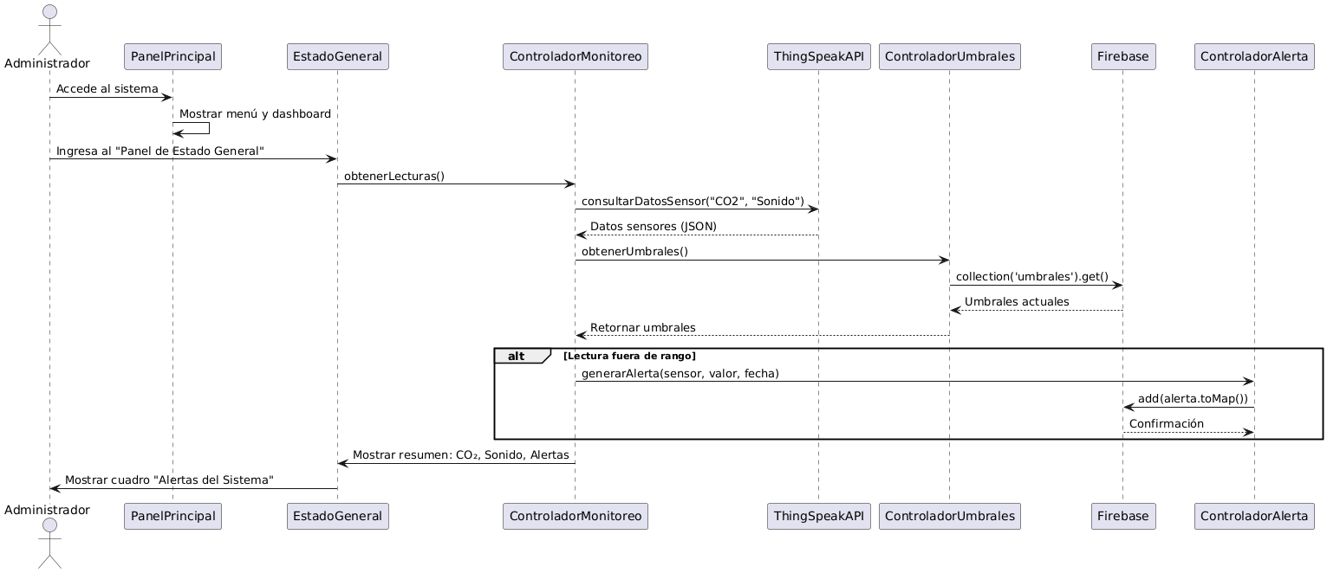

Fuente: Elaboración propia del equipo de trabajo

El Gráfico N.º 10 muestra cómo el sistema genera alertas automáticas. Al acceder al panel “Estado General”, el sistema obtiene datos en tiempo real desde ThingSpeak, consulta los umbrales establecidos y, si detecta valores fuera del rango, guarda una alerta en Firebase. Finalmente, se muestra al usuario un resumen con los valores de CO₂, sonido y las alertas activadas.

Grafico 11: Diagrama de Secuencia (Historial de Lecturas)

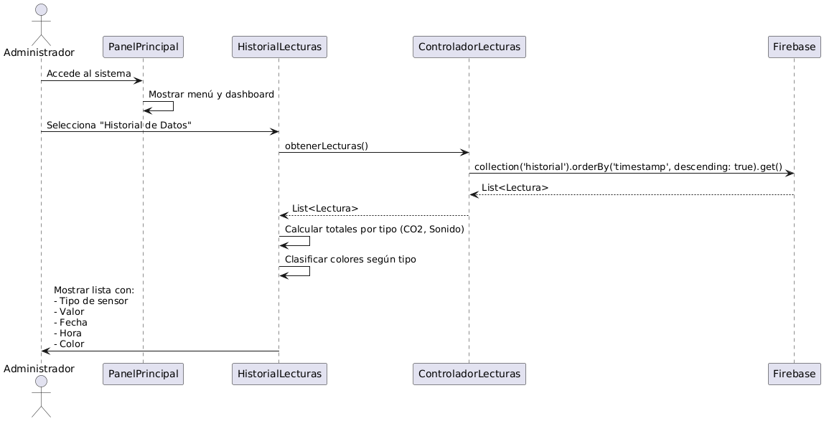

Fuente: Elaboración propia del equipo de trabajo

El Gráfico N.º 11 detalla el proceso de visualización del historial de datos sensoriales. El administrador accede al módulo “Historial de Datos”, donde se recuperan las lecturas almacenadas en Firebase. El sistema calcula totales por tipo de sensor (CO₂ y sonido), clasifica los datos por color según el tipo y presenta la lista con detalles como valor, fecha y hora.

Grafico 12: Diagrama de Secuencia (Panel de Estado General)

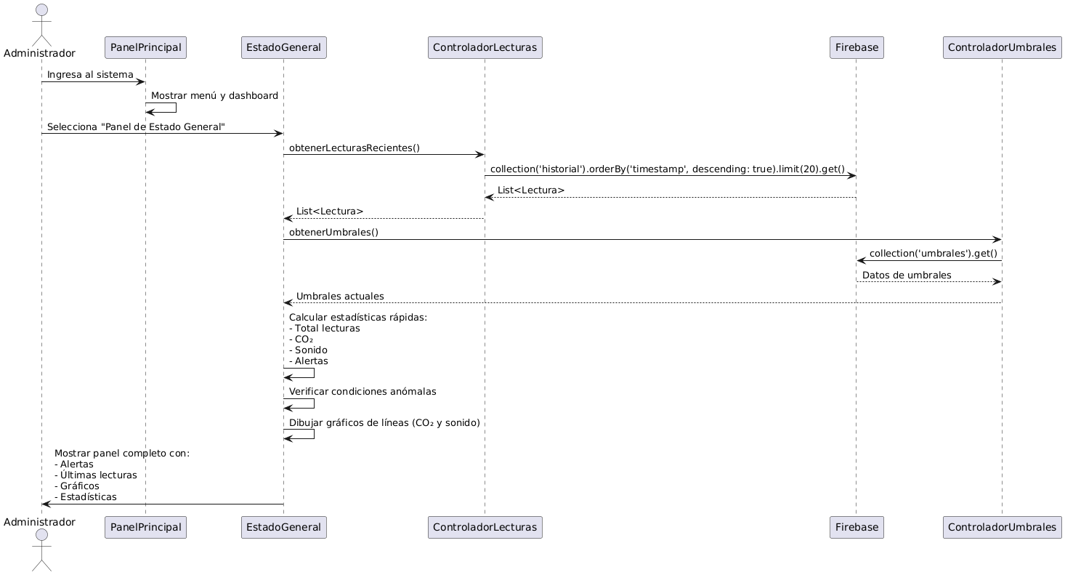

Fuente: Elaboración propia del equipo de trabajo

El Gráfico N.º 12 representa el proceso de visualización del panel de estado general del sistema. El administrador accede al panel para consultar las últimas lecturas de los sensores y los umbrales definidos. El sistema calcula estadísticas rápidas, identifica condiciones anómalas y muestra un panel completo con gráficos de líneas para CO₂ y sonido, junto a un resumen detallado.

Grafico 13: Diagrama de Secuencia (Generación de Reportes Integrales)

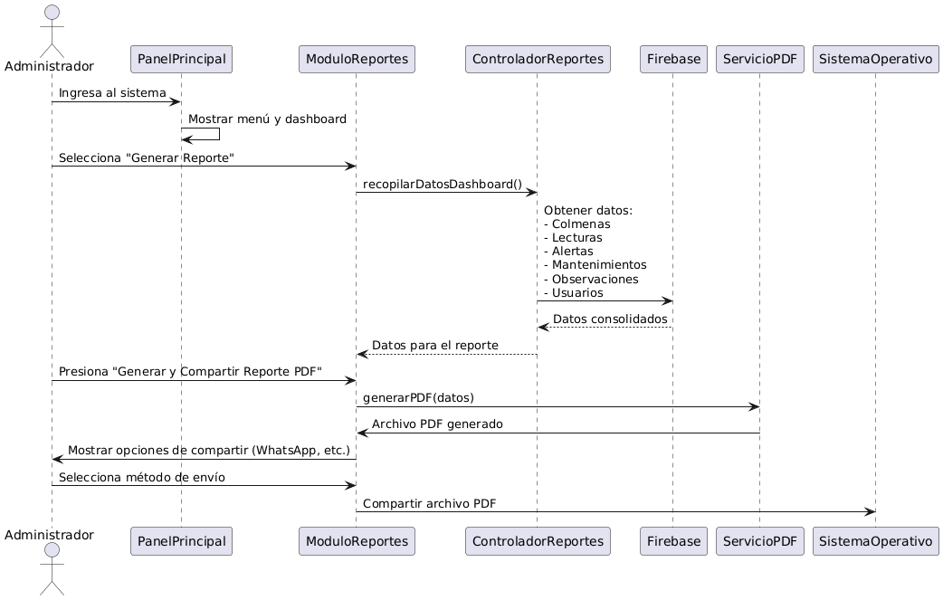

Fuente: Elaboración propia del equipo de trabajo

El Gráfico N.º 13 describe el proceso de generación y exportación de reportes integrales en PDF. El administrador accede al módulo, donde el sistema recopila datos de colmenas, sensores, alertas, mantenimientos, observaciones y usuarios. Luego, se genera un archivo PDF consolidado que puede ser compartido mediante distintas aplicaciones como WhatsApp o correo.

Grafico 14: Diagrama de Secuencia (Generación de Reportes Integrales)

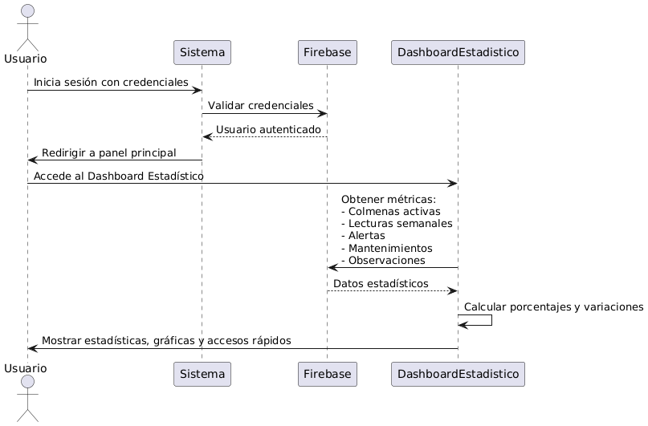

Fuente: Elaboración propia del equipo de trabajo

El Gráfico N.º 14 muestra el flujo de acceso y visualización del Dashboard Estadístico. El usuario inicia sesión, y tras validar sus credenciales, accede al panel donde se consultan métricas clave como colmenas activas, lecturas semanales, alertas, mantenimientos y observaciones. Luego, el sistema calcula porcentajes y variaciones, mostrando estadísticas resumidas, gráficos y accesos rápidos.

Diagrama de Clases
Gráfico 14: Diagrama de Clases del Proyecto

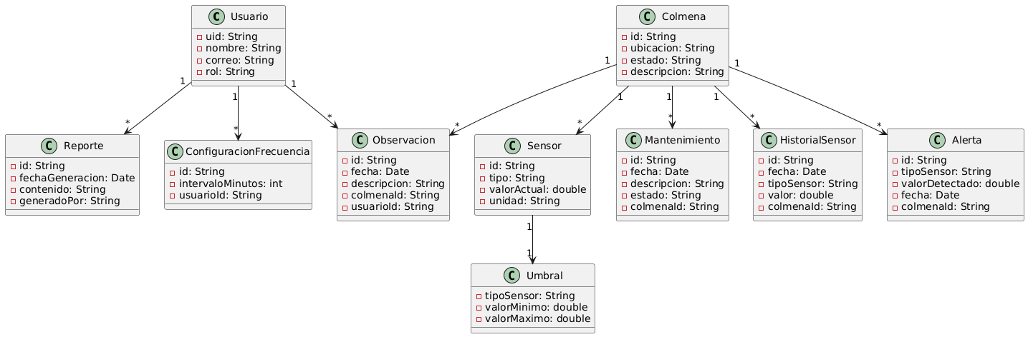

Fuente: Elaboración propia del equipo de trabajo

El Gráfico N.º 14 representa las clases principales del sistema de monitoreo apícola. Se detallan entidades como Usuario, Colmena, Sensor, Mantenimiento, Observación, Alerta, HistorialSensor, Reporte, entre otras. Cada clase muestra atributos clave y relaciones como composición y asociación, permitiendo estructurar el sistema en base a los requerimientos funcionales.

CONCLUSIONES
- El sistema propuesto satisface los requerimientos funcionales y no funcionales planteados inicialmente, garantizando un monitoreo en tiempo real eficiente y confiable del hábitat apícola mediante tecnologías de IoT.

- La combinación de Flutter para el desarrollo de la aplicación móvil, Firebase como backend seguro, y ThingSpeak para la recolección de datos sensoriales permite una arquitectura moderna, escalable y de rápida respuesta ante eventos críticos en las colmenas.

- Se ha priorizado la usabilidad y adaptabilidad de la interfaz, asegurando que tanto administradores como operadores puedan interactuar de manera sencilla, rápida y segura con el sistema, desde dispositivos móviles o web.

- El uso de Firebase garantiza que los datos críticos se almacenen de forma segura y estén disponibles 24/7, minimizando el riesgo de pérdida de información y asegurando la continuidad operativa del sistema.

- El diseño modular basado en paquetes y servicios facilita futuras expansiones del sistema, como la incorporación de nuevos sensores, funcionalidades o mejoras en los algoritmos de alerta sin comprometer la estabilidad del sistema actual

- La implementación de este sistema representa un avance significativo en el cuidado y la preservación de las abejas, permitiendo una gestión más proactiva y basada en datos de las colmenas.

- Los reportes y el historial sensorial generados por el sistema proporcionan información valiosa para la toma de decisiones estratégicas en el manejo apícola, mejorando la producción de miel y la salud de las colonias.

